Министерство образования Московской области

ГБПОУ МО «Колледж «Коломна»

09.02.07

К защите допускается

зам. директора по УР

_______Э.Б. Ромашкина

«____»_______ 20___г.

ДИПЛОМНЫЙ ПРОЕКТ

Тема: Разработка информационной системы для садового некоммерческого товарищества СНТСН «Полесье»

ПОЯСНИТЕЛЬНАЯ ЗАПИСКА

ККОО.ДП1689.000

|  |  |  |
| --- | --- | --- |
| Студент | «____»_________2022 г. | Иванов В. С. |
| Руководитель проекта | «____»_________2022 г. | Карташова Е. В. |
| Консультант по экономическому разделу | «____»_________2022 г. | Караваев А.В. |
| Нормоконтролер | «____»_________2022 г. | Грушникова Т.Н. |
| Рецензент | «____»_________2021 г. | _______________ |

Дата защиты ____________ Оценка ______________

2022

Министерство образования Московской области

Государственное бюджетное профессиональное образовательное учреждение Московской области «Колледж «Коломна»

|  |  |
| --- | --- |
|  | «Утверждаю»  Зам. директора по УР  __________ Э.Б. Ромашкина  «___» ____________ 2022 г. |

ЗАДАНИЕ

на дипломный проект по специальности 09.02.07 «Информационные системы и программирование» студенту очного отделения, группы 402-ИСП-18

*Иванова Виталия Сергеевича*

Тема проекта *Разработка информационной системы для садового некоммерческого товарищества СНТСН «Полесье»*

1. Постановка задачи:

*Необходимо разработать систему для садового товарищества, которая позволит информировать участников садоводства об основных событиях в жизни СНТ. Система должна иметь клиент-серверную архитектуру:*

* *Сервер должен быть разработан на языке C# при помощи технологии ASP.NET;*
* *Клиентская часть приложения при помощи языка TypeScript и фреймворка React. Библиотека компонентов – Material UI.*

*Система должна функционировать с базой данных, которая должна быть построена на базе PostgreSQL. Общение с БД может производиться исключительно с серверной части проекта.*

*Система должна иметь следующий функционал:*

1. *Панель администратора.*

*Воспользоваться панелью может каждый, у кого есть необходимые данные для входа в систему. Каждый пользователь имеет свои учётные данные и свои права доступа. Каждый пользователь может иметь несколько ролей – в таком случае, при входе ему будет даваться выбор необходимой роли.*

*Панель администратора предоставляет возможность управлять (добавление, изменение и удаление) всеми данными в проекте, кроме системных и данных, которые предназначены исключительно для функционирования системы. Под данными для управления может подразумеваться:*

* *Информация по владельцам садовых участков;*
* *Контакты, как внешние, так и внутренние;*
* *Новости и объявления;*
* *Пользователи системы;*
* *Данные по садовым участкам.*

1. *Сайт.*

*Воспользоваться сайтом может любой желающий, кто перейдёт по нужному адресу в браузере. Информация, которая будет выводиться на сайте, запрашивается из того же сервера, с которым работает панель администратора. Сайт должен предлагать следующие разделы:*

* *Главная страница;*
* *Объявления;*
* *Новости;*
* *Информация СНТ;*
* *Отправка обращения председателю;*
* *Основная информация по СНТ;*
* *Уставные документы;*
* *Фотогалерея;*
* *Продажи участков;*
* *Задолженности;*
* *Схема СНТ.*

*Также на сайте должен присутствовать следующий функционал:*

* *Отправка обращения председателю;*
* *Скачивание уставных документов и реквизитов;*
* *Просмотр схемы СНТ;*
* *Отправка предложенного объявления.*

2. Состав и объем дипломного проекта

2.1 Пояснительная записка, содержащая следующие обязательные разделы:

* Введение
* Основная часть
* Экономический раздел
* Требования по технике безопасности при работе с вычислительной техникой
* Выводы и заключение
* Список литературы
* Приложения

2.2 Презентация к докладу.

3. Требования к работе:

Пояснительная записка должна содержать не менее 50 листов формата A4. Шрифт оформления пояснительной записки Times New Roman, 14 пт, 1,5 междустрочный интервал.

Презентация должна содержать не более 15 слайдов. На первом слайде указывается название учебного заведения, тема дипломного проекта, фамилия, имя и отчество студента и руководителя, название специальности, город и год. Фон презентации должен оформляться в светлых, нейтральных тонах с контрастным черным текстом. Размер шрифта – не менее 28. Заголовки нужно выделить, шрифт заголовков – не менее 36.

4. Содержание экономического раздела:

Экономический раздел включает следующие пункты:

* *Понятие себестоимости;*
* *Затраты в составе себестоимости;*
* *Расчет себестоимости информационной системы*

5. Содержание раздела по технике безопасности.

*Требования по технике безопасности при работе с вычислительной техникой*

Рекомендованная литература:

1. *Федорова Г.Н. Разработка модулей программного обеспечения для компьютерных систем: учебник для студ. учреждений сред. проф. образования / Г.Н. Федорова – 3-е изд., испр. – М.: Издательский центр «Академия», 2019. – 384 с.*
2. *Кудрина, Е.В. Основы алгоритмизации и программирования на языке С#: учеб. пособие для СПО / Е.В. Кудрина, М.В. Огнева. – М.: Издательство Юрайт, 2019.*
3. *Е.В. Кудрина. Основы алгоритмизации и программирования на языке С#: учеб. пособие для СПО / Е.В. Кудрина, М.В. Огнева. – М.: Издательство Юрайт, 2019.*
4. *Б.Я. Советов. Базы данных: учебник для прикладного бакалавриата / Б.Я. Советов, В.В. Цехановский, В.Д. Чертовской. – 3-е изд., перераб. и доп. – М.: Издательство Юрайт, 2019.*
5. Литература по технике безопасности
6. *Беляков, Г. И. Охрана труда и техника безопасности: учебник для среднего профессионального образования / Г. И. Беляков. — 3-е изд., перераб. и доп. — Москва: Издательство Юрайт, 2019. — 404 с.*
7. Литература по экономике
8. *Экономика отрасли информационных систем : учебное пособие для среднего профессионального образования / А. Л. Рыжко, Н. А. Рыжко, Н. М. Лобанова, Е. О. Кучинская. — 2-е изд., испр. и доп. — Москва : Издательство Юрайт, 2019. — 176 с.*
9. *Борисов, Е. Ф. Основы экономики : учебник и практикум для среднего профессионального образования / Е. Ф. Борисов. — 7-е изд., перераб. и доп. — Москва : Издательство Юрайт, 2018*

Дата выдачи задания « » 2022 г.

Срок окончания дипломного проекта «14» июня 2022 г.

Руководитель проекта _____________________________________________

Консультант по экономическому разделу ____________________________

Задание утверждено на заседании цикловой комиссии

Протокол № 7 от «10» марта 2022г.

Председатель цикловой комиссии ___________________________________

«___» _______________2022 года.

Содержание

Введение

1 Основная часть 10

1.1 Постановка задачи

1.2 Структурная схема программы дипломного проекта 11

1.3 Структура базы данных и связи между таблицами 15

1.4 Описание использованных технологий 24

1.5 Обработка данных 28

1.6 Проектирование интерфейса 35

2 Экономический раздел 46

2.1 Понятие себестоимости

2.2 Затраты в составе себестоимости 47

2.3 Расчет себестоимости информационной системы 50

3 Требования по технике безопасности при работе с вычислительной техникой 58

Выводы и заключение 62

Список литературы 63

Приложение А – Код программы 64

Приложение Б – Диск с программой 65

Любое предприятие или объединение, независимо от размера, имеет дело с больших количеством данных. В современном мире принято оцифровывать большинство процессов, которые связаны с данными. Это связано с тем, что бумажные носители не так надёжны – они могут потеряться, испортиться или вовсе их можно украсть.

Информационные системы имеют уже большинство крупных и средних компаний, что не является секретом. Однако маленькие объединения тоже начинают вставать на путь цифровизации.

Так, например, садовые товарищества давно страдают от бумажной волокиты, которая может затеряться – данные садоводов, данные об участках, задолженности каждого участника садоводства и другое.

Для чего же внедрять информационную систему в садовое товарищество, если все справляются со своими задачами и без неё?

Во-первых, внедрение компьютерных технологий даже для таких маленьких объединений стало необходимым – СНТ должно иметь свой сайт, чтобы информировать участников садоводства о каких-либо событиях, делать какие-то объявления, выкладывать список должников и так далее.

Во-вторых, защита данных – составление отчёта по задолженностям, хранение данных садоводства, управление контактными данными и многое другое, что будет храниться в закрытой базе данных, которую без специальной учётной записи никак не вскрыть.

В-третьих, человеческий фактор – при вводе любых данных человек может ошибиться, что не является чем-то сверхъестественным. При использовании информационной системы ввод данных становится максимально удобным, ведь система сообщит любую ошибку, которую вы допустите. Например, при вводе кадастрового номера участка, который содержит довольно большое количество цифр, человек не сможет потерять какую-то одну цифру из номера, ведь система проверяет данные по шаблону.

Однако стоит учесть, что человеческий фактор всегда был и остаётся главной проблемой любой системы. Никакая система не сможет опознать опечатку в цифре кадастрового номера и так далее. Поэтому ответственность за введённые данные лежит на администраторе, который заполняет данные.

В общем и целом, система хороша ещё и тем, что доступ к ней можно получить с любого устройства – с телефона, планшета, компьютера. То есть в систему можно зайти на любом устройстве, где есть браузер – подойдёт даже игровая приставка, если у кого-то и появиться желание так сделать.

Целью дипломного проекта является разработка информационной системы для садового товарищества. Система должна обеспечивать хранение данных об участках и садоводах, которые к ним прикреплены.

Для достижения цели были выделены следующие задачи:

* Проектирование базы данных садового товарищества в соответствии с требованиями к функционалу системы;
* Разработка базы данных;
* Разработка информационной системы;
* Ограничение доступа к системе неавторизованному пользователю;
* Публикация приложения на удаленный хостинг через технологию Web Deploy от Microsoft.

1. ОСНОВНАЯ ЧАСТЬ

1. Постановка задачи

Необходимо разработать систему для садового товарищества, которая позволит информировать участников садоводства об основных событиях в жизни СНТ. Система должна иметь клиент-серверную архитектуру:

* Сервер должен быть разработан на языке C# при помощи технологии ASP.NET;
* Клиентская часть приложения при помощи языка TypeScript и фреймворка React. Библиотека компонентов – Material UI.

Система должна функционировать с базой данных, которая должна быть построена на базе PostgreSQL. Общение с БД может производиться исключительно с серверной части проекта.

Система должна иметь следующий функционал:

1. Панель администратора.

Воспользоваться панелью может каждый, у кого есть необходимые данные для входа в систему. Каждый пользователь имеет свои учётные данные и свои права доступа. Каждый пользователь может иметь несколько ролей – в таком случае, при входе ему будет даваться выбор необходимой роли.

Панель администратора предоставляет возможность управлять (добавление, изменение и удаление) всеми данными в проекте, кроме системных и данных, которые предназначены исключительно для функционирования системы. Под данными для управления может подразумеваться:

* Информация по владельцам садовых участков;
* Контакты, как внешние, так и внутренние;
* Новости и объявления;
* Пользователи системы;
* Данные по садовым участкам.

1. Сайт.

Воспользоваться сайтом может любой желающий, кто перейдёт по нужному адресу в браузере. Информация, которая будет выводиться на сайте, запрашивается из того же сервера, с которым работает панель администратора. Сайт должен предлагать следующие разделы:

* Главная страница;
* Объявления;
* Новости;
* Информация СНТ;
* Отправка обращения председателю;
* Основная информация по СНТ;
* Уставные документы;
* Фотогалерея;
* Продажи участков;
* Задолженности;
* Схема СНТ.

Также на сайте должен присутствовать следующий функционал:

* Отправка обращения председателю;
* Скачивание уставных документов и реквизитов;
* Просмотр схемы СНТ;
* Отправка предложенного объявления.

1. Структурная схема программы дипломного проекта

Дипломный проект состоит из двух клиентских приложений и одного API-сервера, который обрабатывает запросы от клиента. Для хранения информации используется база данных на PostgreSQL. Визуальное представление структура проекта изображено на рисунке 3.

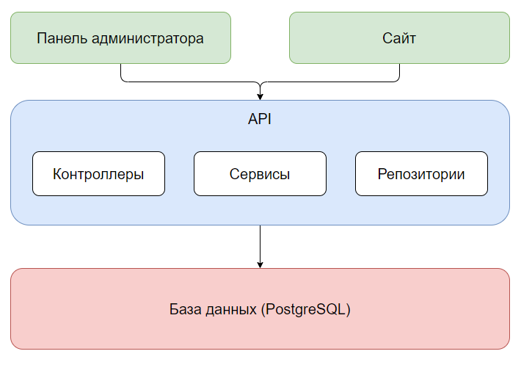

Рисунок 1 – Структура взаимодействия модулей дипломного проекта

Верхний уровень – клиентский – реализован с помощью ReactJS и TypeScript. Структура каждого модуля написана таким образом, чтобы приложения могли поддерживать SPA (Single Page Application) – страница загружается один раз, а обновления происходят только для изменяющейся части интерфейса.

Средний уровень – API – построен с помощью технологии ASP.NET Core от Microsoft на языке C#. Этот уровень имеет сложную структуру, каждый слой которого отвечает за свою область действий:

* Контроллеры отвечают за получение запросов от клиентского приложения, за отправку ответов, за получение необходимых данных из тела запроса.
* Сервисы обязаны валидировать модель (проверить все данные на корректность), если она имеется. Также этот слой собирает, при необходимости, нужную модель для ответа.
* Репозитории имеют возможность общаться с базой данных. Никакой другой слой не может напрямую делать запросы в БД. Преобразует модели данных с БД в полностью валидные модели данных.

Перед описанием каждой из составляющих необходимо описать определённую иерархию моделей в приложении VendingMachine. Можно выделить три разновидности моделей (для примера будет взята выдуманная сущность Object):

* Object является доменной моделью (Domain), модель называется без всяких префиксов и постфиксов. Предназначена для вывода информации, отправки данных, как ответа сервера.
* ObjectBlank относится к Blank-модели, которые являются своего рода «черновиком». Это означает, что модель была заполнена пользователем и нуждается в немедленной проверке всех введённых данных. При выявленном нарушении сервер должен вернуть ошибку с объяснением своего решения.
* ObjectDb относится к Db-модели, которая предназначена для работы с базой данных. Для любого рода действия с БД требуется получение именно этой модели. Например: для сохранения сущности в БД, ObjectBlank сначала подвергается проверке, затем при её успешном результате, модель конвертируется в ObjectDb и работает логика сохранения в базу данных.

Следуя данной схеме взаимодействия, были разработаны следующие модули для проекта:

* GC.Configurator. Загружает конфигурации с базы данных и хранит их всю продолжительность работы системы;
* GC.Domain. Хранит в себе Domain-модели и Blank-модели, которые предназначены для возвращения результата и сохранения\редактирования соответственно;
* GC.EntitiesCore. Предназначен для общения с базой данных – для этого были разработаны Db-модели, которые повторяют поля из БД и был настроен контекст общения (связывает Db-классы и нужные таблицы).
* GС.Migrator. Служит инструментом для разработки и предназначен для сохранений изменений в БД. То есть любой разработчик может добавить миграцию (то есть скрипт, который меняет что-то в базе данных), после чего другие смогут запустить у себя данный модуль. После успешного запуска их БД обновиться;
* GC.Services. Содержит в себе классы-сервисы, которые выполняют роль Валидаторов (проверка значений и дополнительные действия с объектами).
* GC.Services.Configurator. Запускается одновременно со всем проектом и запускает необходимые службы, а также заполняет данные для технологии «Инъекция зависимости» (Dependency Injection);
* GC.Tests. Проверяет работоспособность модулей проекта, который нужны для минимального запуска;
* GC.Tools. Содержит в себе наиболее часто используемые классы или другие конструкции. Например, класс Result, отображающий успех или ошибку какого-либо действия, находится именно в этом модуле;
* GC.WebSpace. Содержит в себе все контроллеры сервера для обработки запросов. Содержит выходные js-файлы для функционирования сайта и панели администратора.

Структура дипломного проекта в среде разработки изображена на рисунке 2.

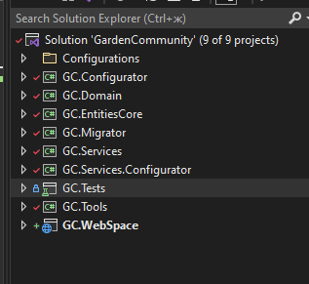

Рисунок 2 – Структура проекта в Visual Studio

1. Структура базы данных и связи между таблицами

Структура и связи между таблицами базы данных продемонстрированы на рисунке 3.

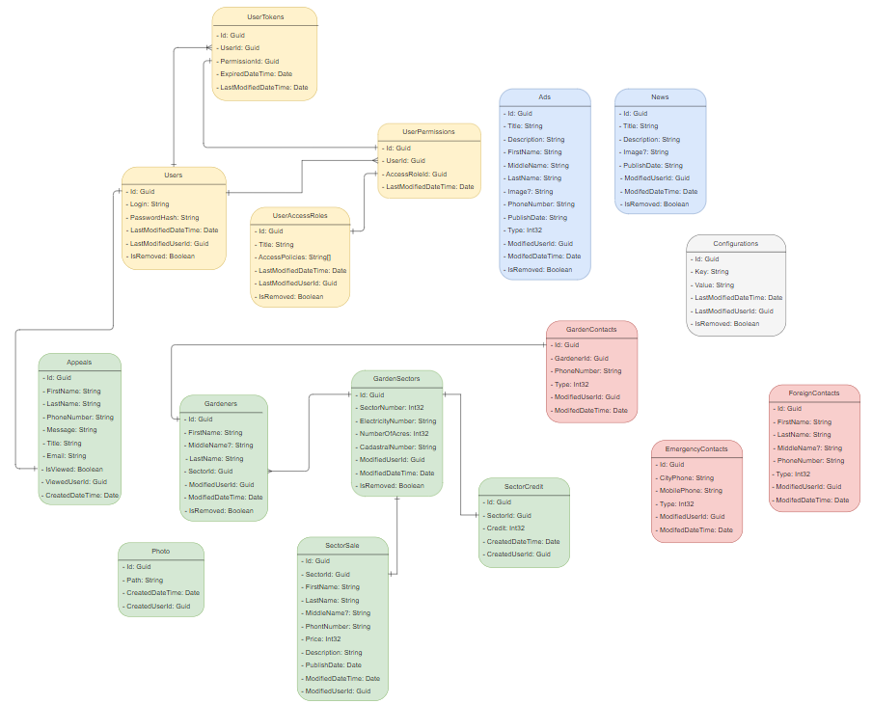

Рисунок 3 – Схема связи таблиц БД

На схеме можно заметить, что некоторые таблицы не имеют связи с другими таблицами – это объясняется тем, что эти таблицы необходимы для работоспособности самой системы, либо данные не подразумевают ссылки на другие таблицы.

На схеме можно увидеть пять разных цветов у таблиц, которые изображают их привязанность к определённому пространству данных:

* Жёлтый цвет. Привязка к пространству «Пользователи», имеет сокращенную запись «us_» для таблиц.
* Синий цвет. Привязка к пространству «Записи», имеет сокращенную запись «rd_» для таблиц.
* Зелёный цвет. Привязка к пространству «Садоводство», имеет сокращенную запись «gd_» для таблиц.
* Красный цвет. Привязка к пространству «Контакты», имеет сокращенную запись «ct_» для таблиц.
* Серый цвет. Привязка к пространству «Система», имеет сокращенную запись «cs_» для таблиц.

Каждое пространство показывает изначальную принадлежность к определённым данным, данные из одного пространства не должны менять данные из другого пространства.

Также стоит отметить важный аспект – пространство позволяет группировать таблицы в обозревателе базы данных. Пример группировки посредством пространств изображен на рисунке 4.

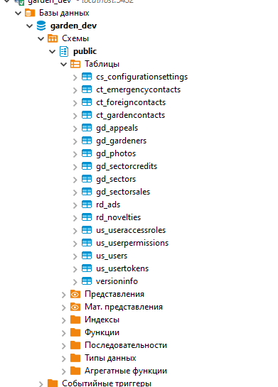

Рисунок 4 – Группировка таблиц

Каждая таблица имеет своё назначение в системе:

* cs_configurationssettings. Конфигурации приложения, которые необходимы для хранения данных системы. Атрибуты указаны в таблице 1;
* ct_emergencycontacts. Данные о контактной информации экстренных служб. Имеют 5 разновидностей (пожарная часть, полиция, скорая помощь, МЧС, земельный комитет). Атрибуты указаны в таблице 2;
* ct_foreigncontacts. Данные о контактной информации внешних контактов. Имеют 3 разновидности (электрик, участковый, лесник). Атрибуты указаны в таблице 3;
* ct_gardencontacts. Данные о контактной информации внутренних контактов. Имеют 3 разновидности (председатель, главный улицы, бухгалтер). Атрибуты указаны в таблице 4;
* gd_appeals. Обращение любого пользователя сайта к председателю (или любому другому представителю правления СНТ). Атрибуты указаны в таблице 5;
* gd_gardeners. Данные об участниках садоводства (садоводах). Атрибуты таблицы указаны в таблице 6.
* gd_photos. Фотографии для галереи на сайте. Атрибуты таблицы указаны в таблице 7.
* gd_sectorcredits. Данные о задолженности садоводах. Атрибуты указаны в таблице 8;
* gd_sectors. Данные о садовых участках. Атрибуты указаны в таблице 9;
* gd_sectorsales. Данные о продаже садовых участков. Атрибуты указаны в таблице 10;
* rd_ads. Объявления для сайта, которые могут иметь 2 разновидности (самописное, предложенное). Атрибуты указаны в таблице 11;
* rd_novelties. Новости для сайта. Атрибуты указаны в таблице 12;
* us_useraccessroles. Роли пользователей, которые необходимы для авторизации. Атрибуты указаны в таблице 13;
* us_userpermissions. Содержит связи пользователей и ролей, так как один пользователь может иметь много ролей. Атрибуты указаны в таблице 14;
* us_users. Данные о пользователей для входа в систему. Атрибуты указаны в таблице 15;
* us_usertokens. Токены авторизации пользователей, которые показывают системе, что пользователь авторизован и под какой ролью. Атрибуты указаны в таблице 16;
* versioninfo. Данные о прохождении миграций базы данных. Миграции базы данных позволяют накладывать новые изменения в БД без особых усилий. Атрибуты указаны в таблице 17;

Таблица 1 – Конфигурации

|  |  |  |  |
| --- | --- | --- | --- |
| Название | Тип данных | Значение null | Ключ |
| key | varchar | Нет | PK |
| value | varchar | Нет |  |
| lastmodifieddatetime | timestamp | Нет |  |
| lastmodifieduserid | uuid | Нет | FK |
| isremoved | boolean | Нет |  |

Таблица 2 – Экстренные контакты

|  |  |  |  |
| --- | --- | --- | --- |
| Название | Тип данных | Значение null | Ключ |
| id | uuid | Нет | PK |
| type | int4 | Нет |  |
| cityphone | varchar | Да |  |
| mobilephone | varchar | Да |  |
| modifieduserid | uuid | Нет | FK |
| modifieddatetime | timestamp | Нет |  |

Таблица 3 – Внешние контакты

|  |  |  |  |
| --- | --- | --- | --- |
| Название | Тип данных | Значение null | Ключ |
| id | uuid | Нет | PK |
| type | int4 | Нет |  |
| firstname | varchar | Нет |  |
| lastname | varchar | Нет |  |
| middlename | varchar | Нет |  |
| phone | varchar | Нет |  |
| modifieduserid | uuid | Нет | FK |
| modifieddatetime | timestamp | Нет |  |

Таблица 4 – Внутренние контакты

|  |  |  |  |
| --- | --- | --- | --- |
| Название | Тип данных | Значение null | Ключ |
| id | uuid | Нет | PK |
| gardenerid | uuid | Нет | FK |
| phone | varchar | Нет |  |
| type | int4 | Нет |  |
| modifieduserid | uuid | Нет | FK |
| modifieddatetime | timestamp | Да |  |

Таблица 5 – Обращения

|  |  |  |  |
| --- | --- | --- | --- |
| Название | Тип данных | Значение null | Ключ |
| id | uuid | Нет | PK |
| firstname | varchar | Нет |  |
| lastname | varchar | Нет |  |
| phonenumber | varchar | Нет |  |
| title | varchar | Нет |  |
| message | varchar | Нет |  |
| email | varchar | Да |  |
| isviewed | boolean | Нет |  |
| vieweduserid | uuid | Да | FK |
| createddatetime | timestamp | Нет |  |

Таблица 6 – Садоводы

|  |  |  |  |
| --- | --- | --- | --- |
| Название | Тип данных | Значение null | Ключ |
| id | uuid | Нет | PK |
| firstname | varchar | Нет |  |
| middlename | varchar | Да |  |
| lastname | varchar | Нет |  |
| sectorid | uuid | Нет | FK |

Продолжение таблицы 6

|  |  |  |  |
| --- | --- | --- | --- |
| Название | Тип данных | Значение null | Ключ |
| modifieduserid | uuid | Нет | FK |
| modifieddatetime | timestamp | Нет |  |
| isremoved | boolean | Нет |  |

Таблица 7 – Фотографии

|  |  |  |  |
| --- | --- | --- | --- |
| Название | Тип данных | Значение null | Ключ |
| id | uuid | Нет | PK |
| path | varchar | Нет |  |
| createddatetime | timestamp | Нет |  |
| createduserid | uuid | Нет | FK |

Таблица 8 – Задолженности

|  |  |  |  |
| --- | --- | --- | --- |
| Название | Тип данных | Значение null | Ключ |
| id | uuid | Нет | PK |
| sectorid | uuid | Нет | FK |
| credit | Int4 | Нет |  |
| modifieddatetime | timestamp | Нет |  |
| modifieduserid | uuid | Нет | FK |

Таблица 9 – Садовые участки

|  |  |  |  |
| --- | --- | --- | --- |
| Название | Тип данных | Значение null | Ключ |
| id | uuid | Нет | PK |
| sectornumber | numeric | Нет |  |
| electricitynumber | varchar | Нет |  |
| numberofacres | Int4 | Нет |  |
| cadastralnumber | varchar | Нет |  |
| modifieddatetime | timestamp | Нет |  |

Продолжение таблицы 9

|  |  |  |  |
| --- | --- | --- | --- |
| Название | Тип данных | Значение null | Ключ |
| modifieduserid | uuid | Нет | FK |
| isremoved | boolean | Нет |  |

Таблица 10 – Продажи участков

|  |  |  |  |
| --- | --- | --- | --- |
| Название | Тип данных | Значение null | Ключ |
| id | uuid | Нет | PK |
| sectorid | uuid | Нет | FK |
| firstname | varchar | Нет |  |
| lastname | varchar | Нет |  |
| middlename | varchar | Да |  |
| price | Int4 | Нет |  |
| phonenumber | varchar | Нет |  |
| description | varchar | Да |  |
| publishdate | timestamp | Нет |  |
| modifieduserid | uuid | Нет | FK |
| modifieddatetime | timestamp | Нет |  |
| isremoved | boolean | Нет |  |

Таблица 11 – Объявления

|  |  |  |  |
| --- | --- | --- | --- |
| Название | Тип данных | Значение null | Ключ |
| id | uuid | Нет | PK |
| title | varchar | Нет |  |
| type | Int4 | Нет |  |
| description | varchar | Нет |  |
| firstname | varchar | Нет |  |
| middlename | varchar | Да |  |
| lastname | varchar | Нет |  |

Продолжение таблицы 11

|  |  |  |  |
| --- | --- | --- | --- |
| Название | Тип данных | Значение null | Ключ |
| Phonenumber | varchar | Нет |  |
| publishdate | timestamp | Да |  |
| image | varchar | Да |  |
| modifieduserid | uuid | Нет | FK |
| modifieddatetime | timestamp | Нет |  |
| isremoved | boolean | Нет |  |

Таблица 12– Новости

|  |  |  |  |
| --- | --- | --- | --- |
| Название | Тип данных | Значение null | Ключ |
| id | uuid | Нет | PK |
| title | varchar | Нет |  |
| description | varchar | Нет |  |
| publishdate | timestamp | Да |  |
| image | varchar | Да |  |
| modifieduserid | uuid | Нет | FK |
| modifieddatetime | timestamp | Нет |  |
| isremoved | boolean | Нет |  |

Таблица 13 – Роли пользователей

|  |  |  |  |
| --- | --- | --- | --- |
| Название | Тип данных | Значение null | Ключ |
| id | uuid | Нет | PK |
| title | varchar | Нет |  |
| accesspolicies | _varchar (array) | Нет |  |
| lastmodifieddatetime | timestamp | Нет |  |
| lastmodifieduserid | uuid | Нет | FK |
| isremoved | boolean | Нет |  |

Таблица 14 – Права доступа пользователей

|  |  |  |  |
| --- | --- | --- | --- |
| Название | Тип данных | Значение null | Ключ |
| id | uuid | Нет | PK |
| userid | uuid | Нет | FK |
| useraccessroleid | uuid | Нет | FK |
| lastmodifieddatetime | timestamp | Нет |  |

Таблица 15 – Пользователи

|  |  |  |  |
| --- | --- | --- | --- |
| Название | Тип данных | Значение null | Ключ |
| id | uuid | Нет | PK |
| login | varchar | Нет |  |
| passwordhash | varchar | Нет |  |
| lastmodifieduserid | uuid | Нет | FK |
| lastmodifieddatetime | timestamp | Нет |  |
| isremoved | boolean | Нет |  |

Таблица 16 – Токены авторизации

|  |  |  |  |
| --- | --- | --- | --- |
| Название | Тип данных | Значение null | Ключ |
| id | uuid | Нет | PK |
| userid | uuid | Нет | FK |
| permissionid | uuid | Да | FK |
| expireddatetime | timestamp | Нет |  |
| lastmodifieddatetime | timestamp | Нет |  |

Таблица 17 – Миграции БД

|  |  |  |  |
| --- | --- | --- | --- |
| Название | Тип данных | Значение null | Ключ |
| Version | Int8 | Нет | PK |
| AppliedOn | timestamp | Да |  |
| Description | varchar (1024) | Да |  |

1. Проектирование приложения

Для представления всей картины взаимодействия пользователей и системы составлена диаграмма прецендентов, которая отображает возможные действия разных пользователей. Обычный пользователь сайта роль не имеет, из-за чего он имеет наименьший доступ к системе. Диаграмма изображена на рисунке 5.

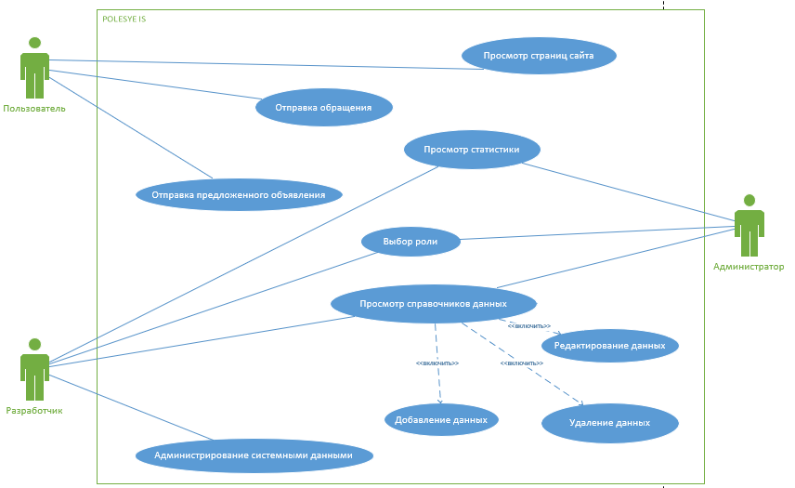

Рисунок 5 – Диаграмма прецендентов

Стоит отметить, что под администратором подразумевается любой пользователь, который имеет доступ к панели администрирования сайтом. Система имеет гибкую настройку ролей пользователей, а также возможность добавления новых ролей и удаления старых. На рисунке 6 представлена ещё одна схема взаимодействия, которая показывает, что пользователи с разными ролями могут иметь ограниченный доступ к тем или иным модулям панели администратора.

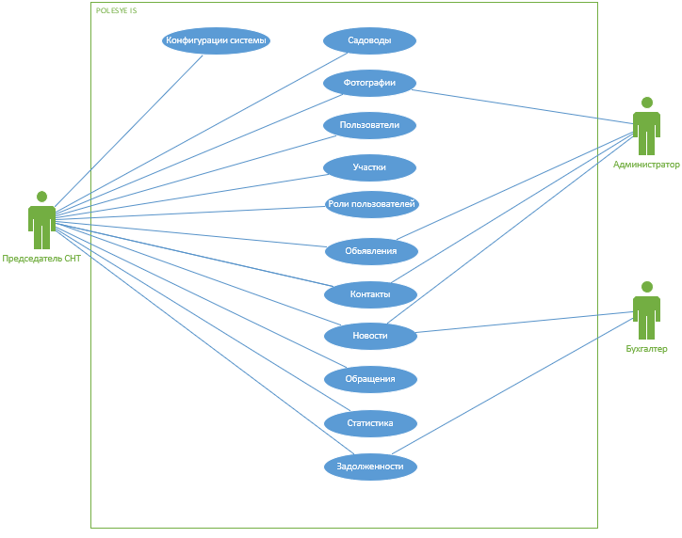

Рисунок 6 – Диаграмма прецендентов для пользователей панели администратора

Данная диаграмма показывает, что роли пользователей получают права доступа в соответствии со своими привилегиями в СНТ. Так, например, в то время как председатель имеет полный доступ ко всей системе, бухгалтер может редактировать список должников и выкладывать новости – например, о том, что произошёл полный пересчёт задолженностей садоводов.

Каждое действие в системе так или иначе связано с сервером, который обрабатывает запросы от клиентской части приложения. Сервер в свою очередь связан с базой данных, которая выдаёт нужную информацию. На рисунке 7 представлена диаграмма последовательности действий системы при входе в справочник и сохранение в нём новых данных.

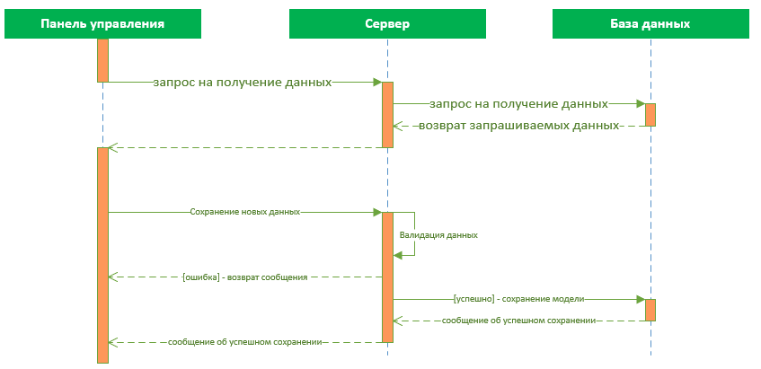

Рисунок 7 – Диаграмма последовательности

1. Описание использованных технологий
2. Язык разработки приложения C#

C# — объектно-ориентированный, ориентированный на компоненты язык программирования. C# предоставляет языковые конструкции для непосредственной поддержки такой концепции работы. Благодаря этому C# подходит для создания и применения программных компонентов. С момента создания язык C# обогатился функциями для поддержки новых рабочих нагрузок и современными рекомендациями по разработке ПО. В основном C# — объектно-ориентированный язык. Вы определяете типы и их поведение.

Вот лишь несколько функций языка C#, которые позволяют создавать надежные и устойчивые приложения. Сборка мусора автоматически освобождает память, занятую недостижимыми неиспользуемыми объектами. Типы, допускающие значение null, обеспечивают защиту от переменных, которые не ссылаются на выделенные объекты. Обработка исключений предоставляет структурированный и расширяемый подход к обнаружению ошибок и восстановлению после них. Лямбда-выражения поддерживают приемы функционального программирования. Синтаксис LINQ создает общий шаблон для работы с данными из любого источника. Поддержка языков для асинхронных операций предоставляет синтаксис для создания распределенных систем.

В C# имеется Единая система типов. Все типы C#, включая типы-примитивы, такие как int и double, наследуют от одного корневого типа object. Все типы используют общий набор операций, а значения любого типа можно хранить, передавать и обрабатывать схожим образом. Более того, C# поддерживает как определяемые пользователями ссылочные типы, так и типы значений. C# позволяет динамически выделять объекты и хранить упрощенные структуры в стеке. C# поддерживает универсальные методы и типы, обеспечивающие повышенную безопасность типов и производительность. C# предоставляет итераторы, которые позволяют разработчикам классов коллекций определять пользовательские варианты поведения для клиентского кода.

1. Платформа разработки ASP.NET Framework MVC5

Платформа ASP.NET MVC представляет собой фреймворк для создания сайтов и веб-приложений с помощью реализации паттерна MVC.

Выбор пал на эту платформу в связи с тем, что данный фреймворк позволяет создать сложные приложения с комбинированием технологий (базы данных, HTML-разметка, исполняемый код).

Model-View-Controller (MVC) — схема разделения данных приложения, пользовательского интерфейса и управляющей логики на три отдельных компонента: модель, представление и контроллер — таким образом, что модификация каждого компонента может осуществляться независимо.

Модель (Model) предоставляет данные и реагирует на команды контроллера, изменяя своё состояние.

Представление (View) отвечает за отображение данных модели пользователю, реагируя на изменения модели.

Контроллер (Controller) интерпретирует действия пользователя, оповещая модель о необходимости изменений.

1. Технология доступа к данным ADO.NET Entity Framework Core.

Entity Framework Core был представлен корпорацией Microsoft в 2008 году как основное средством взаимодействия между приложениями .NET и реляционными базами данных. Entity Framework — это инструмент, упрощающий сопоставление объектов в программном обеспечении с таблицами и столбцами реляционной базы данных.

Entity Framework (EF) — это ORM-фреймворк с открытым исходным кодом для ADO.NET, который является частью .NET Framework.

ORM обрабатывает создание соединений с базой данных и выполнение команд, а также результаты запросов и автоматическое предоставление этих результатов в качестве объектов приложения.

ORM также помогает отслеживать изменения объектов приложения и может сохранять эти изменения в базе данных.

Entity Framework может генерировать необходимые команды базы данных для чтения или записи данных в базу данных и выполнять их.

На рынке есть и другие ORM, такие как NHibernate и LLBLGen Pro. Большинство ORM обычно отображают типы доменов непосредственно в схему базы данных.

Entity Framework Core имеет более детальный уровень отображения, поэтому вы можете настраивать отображения, например, сопоставляя один объект с несколькими таблицами базы данных или даже несколько объектов с одной таблицей.

* Entity Framework – это рекомендованная Microsoft технология доступа к данным для новых приложений.
* ADO.NET, кажется, напрямую ссылается на технологию для наборов данных и таблиц данных.
* Entity Framework – это то место, где делаются все инвестиции, продвигающиеся вперед, что имело место уже в течение ряда лет.
* Microsoft рекомендует использовать Entity Framework поверх ADO.NET или LINQ to SQL для всех новых разработок.

1. СУБД для базы данных PostgreSQL

PostgreSQL не просто реляционная, а объектно-реляционная СУБД. Это даёт ему некоторые преимущества над другими SQL базами данных с открытым исходным кодом, такими как MySQL, MariaDB и Firebird.

Фундаментальная характеристика объектно-реляционной базы данных — это поддержка пользовательских объектов и их поведения, включая типы данных, функции, операции, домены и индексы. Это делает Postgres невероятно гибким и надежным. Среди прочего, он умеет создавать, хранить и извлекать сложные структуры данных. В некоторых примерах ниже вы увидите вложенные и составные конструкции, которые не поддерживаются стандартными РСУБД.

Существует обширный список типов данных, которые поддерживает Postgres. Кроме числовых, с плавающей точкой, текстовых, булевых и других ожидаемых типов данных (а также множества их вариаций), PostgreSQL может похвастаться поддержкой uuid, денежного, перечисляемого, геометрического, бинарного типов, сетевых адресов, битовых строк, текстового поиска, xml, json, массивов, композитных типов и диапазонов, а также некоторых внутренних типов для идентификации объектов и местоположения логов. Справедливости ради стоит сказать, что MySQL, MariaDB и Firebird тоже имеют некоторые из этих типов данных, но только Постгрес поддерживает их все.

1. ReactJS и Typescript

React это библиотека для создания пользовательских интерфейсов. Одной из ее отличительных особенностей является возможность использовать JSX, язык программирования с близким к HTML синтаксисом, который компилируется в JavaScript. Разработчики могут добиваться высокой производительности приложений с помощью Virtual DOM. C React можно создавать изоморфные приложения, которые помогут избавиться от неприятной ситуации, когда пользователь с нетерпением ожидает, когда же наконец завершится загрузка данных и на экране его компьютера наконец появится что-то помимо анимации загрузки. Созданные компоненты могут быть с легкостью изменены и использованы заново в новых проектах. Высокий процент переиспользования кода повышает покрываемость тестами, что, в свою очередь, приводит к более высокому уровню контроля качества.

TypeScript — это язык программирования, разработанный в Microsoft. TypeScript является надмножеством JavaScript, имеет статическую систему типов и собственный компилятор. Статическая типизация позволяет отлавливать ошибки и баги во время компиляции, ещё до запуска приложения.

Разработчиком языка TypeScript является Андерс Хейлсберг, создавший ранее Turbo Pascal, Delphi и C#. TypeScript возник из-за предполагаемых недостатков JavaScript в крупномасштабных приложениях как в компании Microsoft, так и у прочих пользователей JavaScript[11]. Проблемы с разработкой сложных программ на JavaScript привели к необходимости облегчения разработки компонентов языка[4].

Разработчики TypeScript искали решение, которое не будет нарушать совместимость со стандартом и его кроссплатформенной поддержкой. Зная, что только стандарт ECMAScript предлагает поддержку в будущем для программирования на базе классов (Class-based programming), TypeScript был основан на этом предположении. Это привело к созданию компилятора JavaScript с набором синтаксических языковых расширений, увеличенным на основе предложения, которое трансформирует расширения в JavaScript. В этом смысле TypeScript является представлением того, что ожидать от ECMAScript 6. Уникальный аспект не в предложении, а в добавлении в TypeScript статической типизации, что позволяет статически анализировать язык, облегчая оснастки и IDE поддержку.

Cвязка «React и Typescript» на данный момент самая популярная для создания клиентских приложений. Эта связка имеет огромный потенциал и позволяет писать приложения абсолютно любой сложности.

1. Обработка данных

В процессе разработки информационной системы, были реализованы следующие контроллеры и их методы: (таблица 18).

Таблица 18 – Контроллеры и их методы

|  |  |
| --- | --- |
| Название метода | Действие |
| ContactsController | |
| Index | Возвращает страницу справочника контактов СНТ |
| SaveContacts | Сохраняет контакты |
| GetAllContacts | Возвращает все сохранённые контакты |
| AppealsController | |
| Index | Возвращает страницу справочника обращений пользователей |
| GetAppealsPaged | Возвращает постраничную выборку с возможностью фильтрации и поиска |
| SetViewed | Устанавливает в БД, что обращение было просмотрено |
| CreditsController | |
| Index | Возвращает страницу справочника задолженностей |
| SaveCredit | Сохраняет данные о задолжности |
| TryRenderReport | Подготавливает и сохраняет файл-отчёт с долгами для скачивания пользователем |
| GetCreditsPaged | Возвращает постраничную выборку с возможностью поиска и сортировки |
| GardenersController | |

Продолжение таблицы 18

|  |  |
| --- | --- |
| Название метода | Действие |
| Index | Возвращает страницу справочника садоводов |
| SaveGardener | Сохраняет данные о садоводе |
| GetAll | Возвращает всех садоводов |
| GetGardenersPaged | Возвращает постраничную выборку с возможностью поиска |
| RemoveGardener | Удаляет садовода по указанному идентификатору |
| GardenSectorsController | |
| Index | Возвращает страницу справочника садовых участков |
| SaveGardenSector | Сохраняет данные о садовом участке |
| GetAllSectors | Возвращает все садовые участки |
| GetGardenersPaged | Возвращает постраничную выборку с возможностью фильтрации и поиска |
| RemoveGardener | Удаляет садовый участок по указанному идентификатору |
| PhotosController | |
| Index | Возвращает страницу справочника фотографий |
| SavePhoto | Сохраняет фотографию в папке и сохраняет запись в БД, которая содержит путь до её местоположения |
| GetAllPhotos | Возвращает все фотографии |

Продолжение таблицы 18

|  |  |
| --- | --- |
| Название метода | Действие |
| Delete | Удаляет фотографию по указанному идентификатору |
| SectorSalesController | |
| SaveSale | Сохраняет продажу участка |
| GetPaged | Возвращает постраничную выборку с возможностью фильтрации и сортировки |
| RemoveSale | Удаляет продажу участка по указанному идентификатору |
| AccessPoliciesController | |
| Index | Возвращает страницу справочника политик доступа |
| GetPolicies | Возвращает все политики доступа |
| GetPoliciesByUserAccessRole | Возвращает все политики доступа по указанной роли |
| GetAccessPoliciesEnum | Возвращает политики доступа в виде JSON-объекта (для клиентской части проекта) |
| AuthentificationController | |
| Authentification | Возвращает страницу аутентификации в систему |
| LogIn | Добавляет токен авторизации при успешной проверке введённых данных |
| LogOut | Удаляет токен авторизации для выхода из текущей учётной записи |
| AutorizationController | |

Продолжение таблицы 18

|  |  |
| --- | --- |
| Название метода | Действие |
| Authorization | Возвращает страницу авторизации для выбора роли |
| Authorize | Добавляет выбранную роль в токен аутентифицированного пользователя |
| ChangeTokenPermission | Удаляет роль из токена пользователя для смены роли |
| ConfigurationsController | |
| Index | Возвращает страницу справочника конфигураций |
| SaveConfiguration | Сохраняет конфигурацию в БД |
| GetConfigurationPaged | Возвращает постраничную выборку |
| RemoveConfiguration | Удаляет конфигурацию с указанным ключом |
| HomeController | |
| Index | Возвращает главную страницу системы |
| InfrastructureController | |
| Infrastructure | Возвращает страницу с возникшей ошибой |
| AdsController | |
| Index | Возвращает страницу справочника объявлений |
| GetAdsPaged | Возвращает постраничную выборку с возможностью фильтрации и поиска |
| GetOfferedAds | Возвращает все предложенные объявления |

Продолжение таблицы 18

|  |  |
| --- | --- |
| Название метода | Действие |
| GetOfferedAdsCount | Возвращает количество предложенных объявлений |
| GetArchiveAds | Возвращает объявления, которые находятся в архиве |
| TakeOffAd | Убирает указанное объявление из публикации |
| Publish | Публикует указанное объявление |
| RemoveAd | Удаляет объявление по указанному идентификатору |
| NoveltiesController | |
| Index | Возвращает страницу справочника новостей |
| SaveNovelty | Сохраняет новость |
| GetArchives | Возвращает все новости, которые находятся в архиве |
| GetNoveltiesPaged | Возвращает постраничную выборку с возможностью поиска |
| TakeOffNovelty | Убирает указанную новость из публикации |
| PublishNovelty | Публикует указанную новость |
| RemoveNovelty | Удаляет новость по указанному идентификатору |
| SiteController | |
| Index | Возвращает единственную страницу для сайта, контент которой определяется адресом страницы |

Продолжение таблицы 18

|  |  |
| --- | --- |
| Название метода | Действие |
| GetThreeLastNovelties | Возвращает последние три опубликованные новости |
| GetNoveltyById | Возвращает новость согласно указанному идентификатору |
| SaveOfferedAd | Сохраняет предложенное объявление от пользователя |
| GetLastAd | Возвращает последнее опубликованное объявление |
| GetAdById | Возвращает объявление согласно указанному идентификатору |
| GetAdsPaged | Возвращает постраничную выборку объявлений |
| GetAllContacts | Возвращает все контакты СНТ |
| SaveAppeal | Сохраняет обращение пользователя к правлению СНТ |
| GetGardenSectorsByIds | Возвращает садовые участки согласно указанным идентификаторам |
| GetSalesPaged | Возвращает постраничную выборку продаж участков |
| GetGardenSettings | Возвращает всю информацию об СНТ |
| GetAllPhotos | Возвращает все фотографии |
| GetNonZeroCredits | Возвращает все задолженности, у которых долг больше 0 |

Продолжение таблицы 18

|  |  |
| --- | --- |
| Название метода | Действие |
| GetLastModifiedDateTime | Возвращает дату изменения последней изменяемой задолженности |
| UsersController | |
| Index | Возвращает страницу справочника пользователей |
| SaveUser | Сохраняет пользователя |
| SaveUserAccessRole | Сохраняет роль пользователя |
| GetUsersByIds | Возвращает пользователей по указанным идентификаторам |
| GetPermissions | Возвращает права доступа для указанного пользователя |
| GetAccessRoles | Возвращает все доступные роли |
| GetAccessRoleById | Возвращает роль пользователя по указанному идентификатору |
| GetUsersPaged | Возвращает постраничную выборку пользователей |
| SearchUsers | Возвращает пользователей, которые подходят введённой строке |
| RemoveUser | Удаляет пользователя по указанному идентификатору |
| RemoveUserAccessRole | Удаляет роль пользователя по указанному идентификатору |

1. Проектирование интерфейса

При разработке программы учитывалось удобство использования программы для пользователя. Поэтому, при проектировании интерфейса были учтены следующие моменты:

* Адаптивность интерфейса под все размеры экранов;
* Удобство использования всего функционала;
* Заголовки всегда соответствуют тому справочнику, который находится на текущей странице;
* Стиль страниц предусмотрен в едином стиле, дизайн страниц лаконичен;
* Цвет кнопок всегда соответствует действию, которое кнопка должна выполнять. Например, сохранение – зеленый цвет, удаление – красный;
* Важная информация на странице выделена жирным шрифтом;

Вся система стилизована в едином стиле. Это позволяет пользователю понимать, что он находится именно в этой системе, а не в какой-то другой. Так, например, весь текст выводится в шрифте Gotham Pro. Цветовая схема имеет несколько оттенков главного цвета, а также цвет для акцентирования внимания (таблица 19).

Таблица 19 – Цветовая схема

|  |  |  |
| --- | --- | --- |
| Назначение | Цвет | Пример |
| Текст | #404040 |  |
| Главный цвет | #295A2B |  |
| Второстепенный | #6CBC70 |  |
| Выделение | #A9D7AB |  |
| Акцент | #FFF26B |  |
| Фон | #FFFFFF |  |

После запуска приложения пользователь попадает на главную страницу сайта, где расположена основная информация о сайте (Рисунок 8).

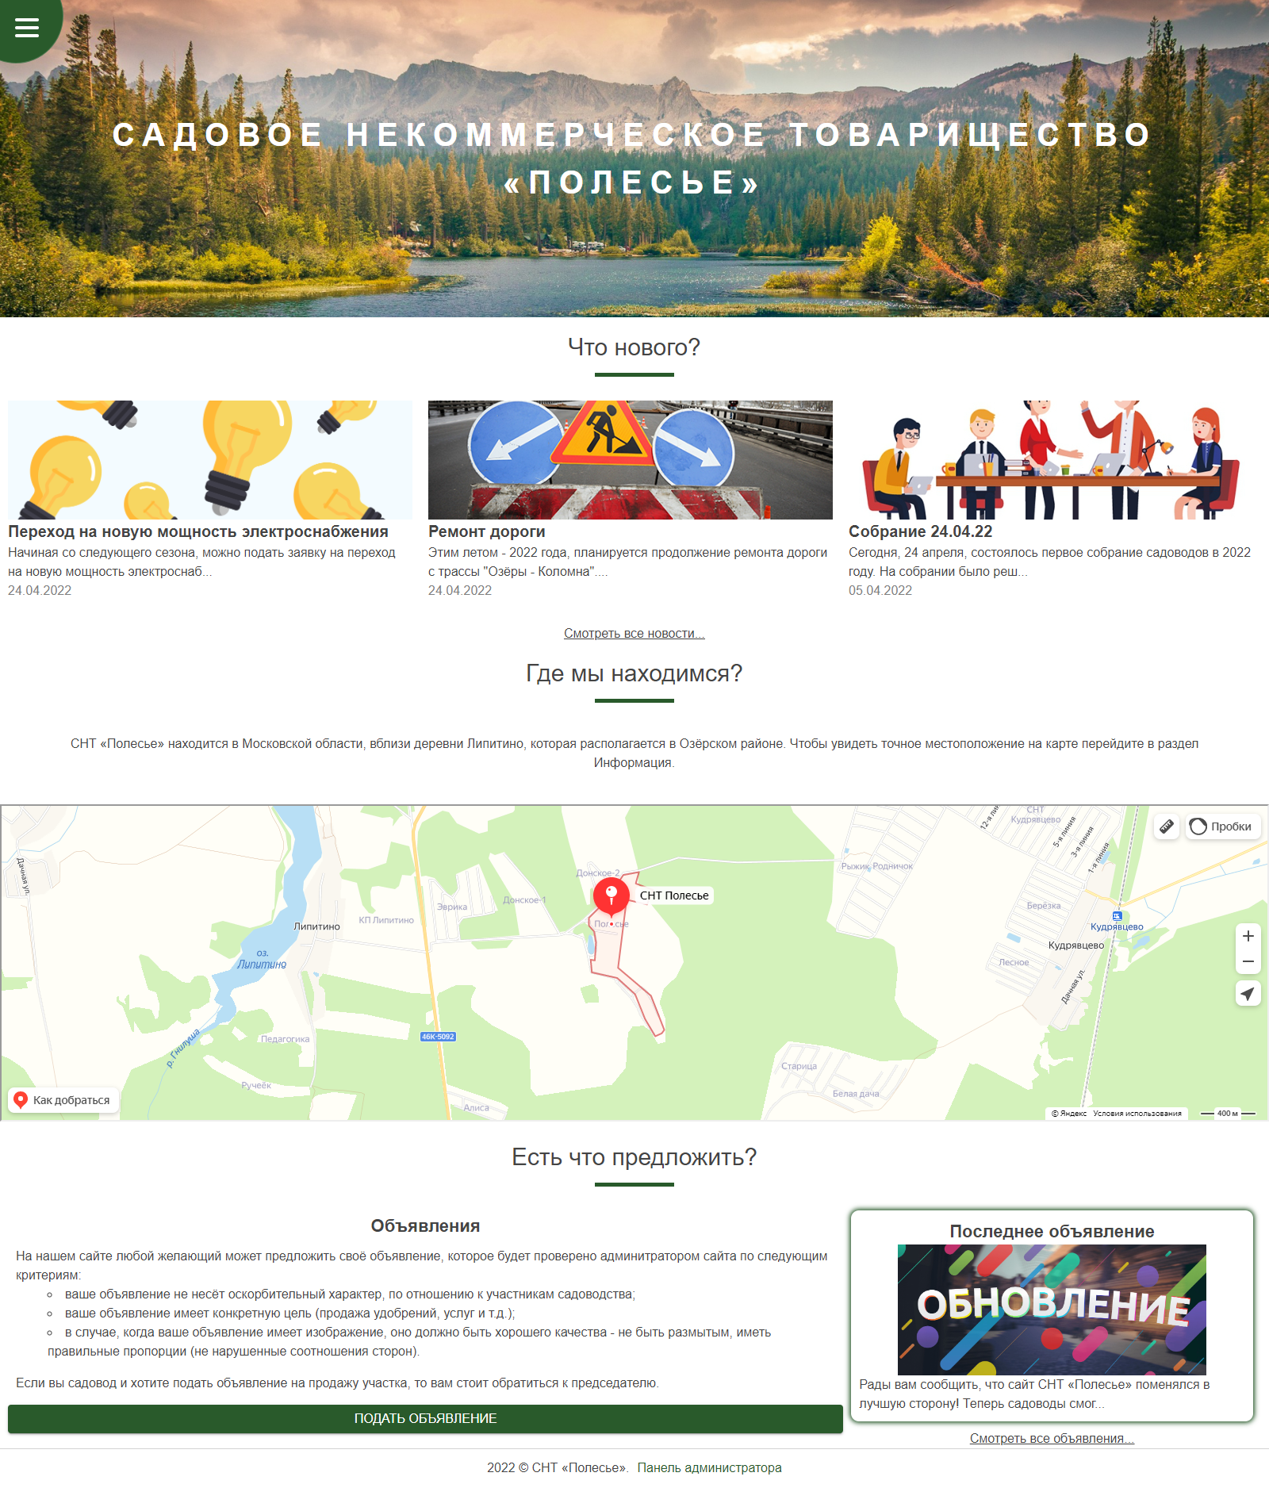

Рисунок 8 – Главная страница сайта

На главной странице можно узнать свежие новости, последнее объявление и найти СНТ на карте. При нажатии на любую из трёх новостей открывается страница конкретной новости, изображенная на рисунке 9. Страница просмотра объявления разработана с такой же компоновкой.



Рисунок 9 – Страница отдельной новости

На любой странице доступно меню сайта, при помощи которого пользователь может перемещаться из одного раздела в другой. Для его открытия нужно нажать на кнопку справа на верхней части экрана. Меню представлено на рисунке 10.



Рисунок 10 – Меню сайта

Каждый раздел имеет свою страницу с выводом определённых данных, так например:

* Раздел «Контакты» отображают данные председателя, бухгалтера, главных по улицам и так далее. Страница раздела изображена на рисунке 11;
* Раздел «Фотогалерея» предоставляет пользователю фотографии СНТ «Полесье»;
* Раздел «Задолженности» выводит данные по финансовым задолженностям садоводов за каждый их участок. Страница задолженностей представлена на рисунке 12;
* Раздел «Продажи участков» информирует заинтересованных пользователях об участках, которые планируются к продаже;
* Раздел «Информация» отображает всю важную информацию об СНТ: реквизиты, стоимость взносов, а также схема и устав СНТ. Страница информации изображена на рисунке 13.

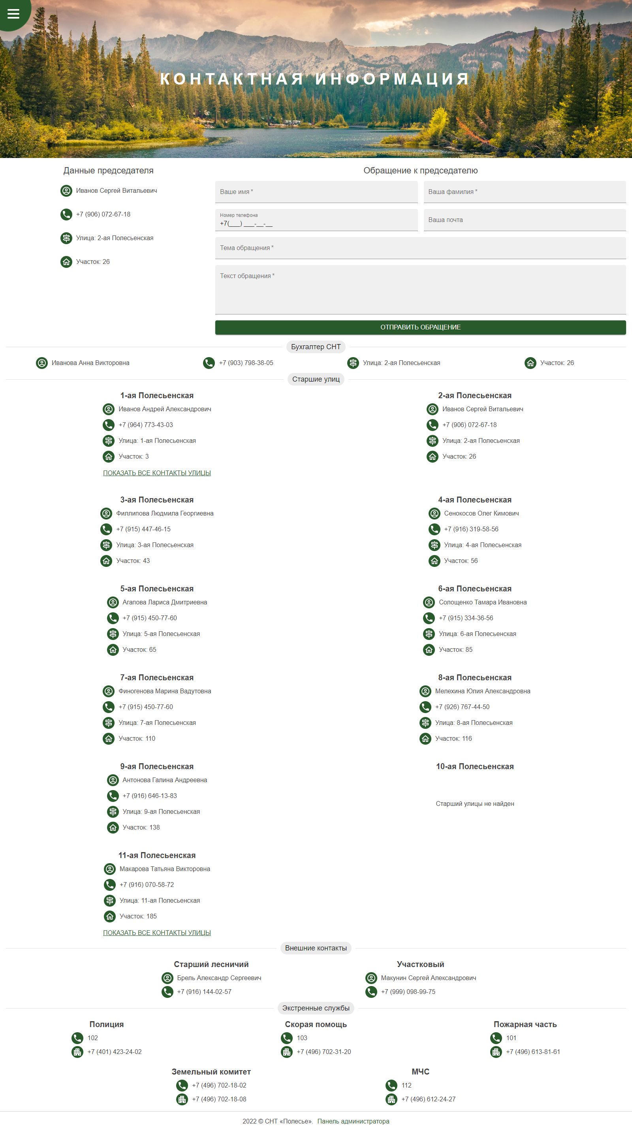

Рисунок 11 – Раздел «Контакты»

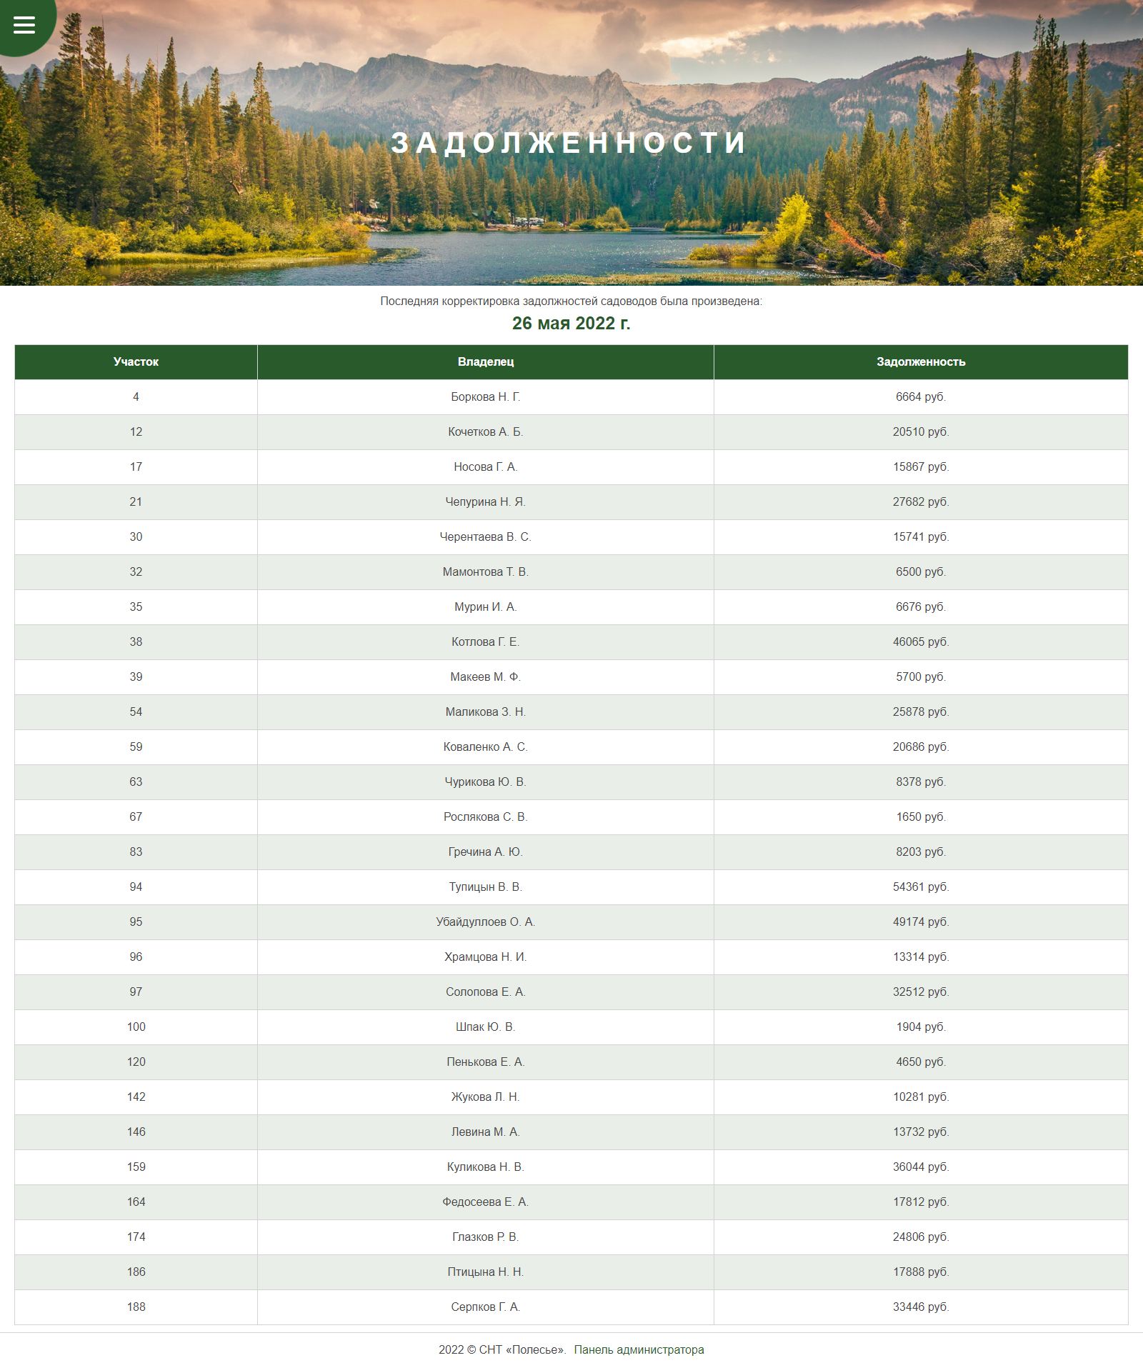

Рисунок 12 – Раздел «Задолженности»

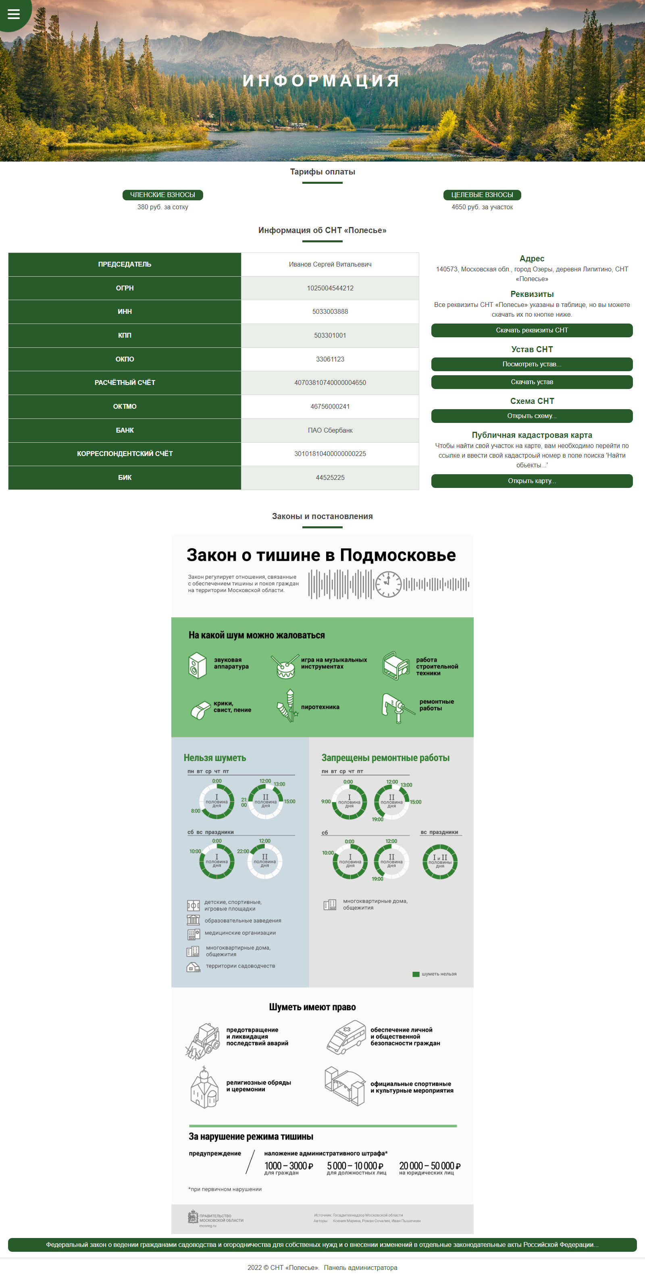

Рисунок 13 – Раздел «Информация»

Для перехода на панель администратора в нижней части сайта можно найти ссылку с обозначением «Панель администратора». После её нажатия, при условии, что это первый переход в панель, пользователь попадёт на страницу аутентификации (рисунок 14).

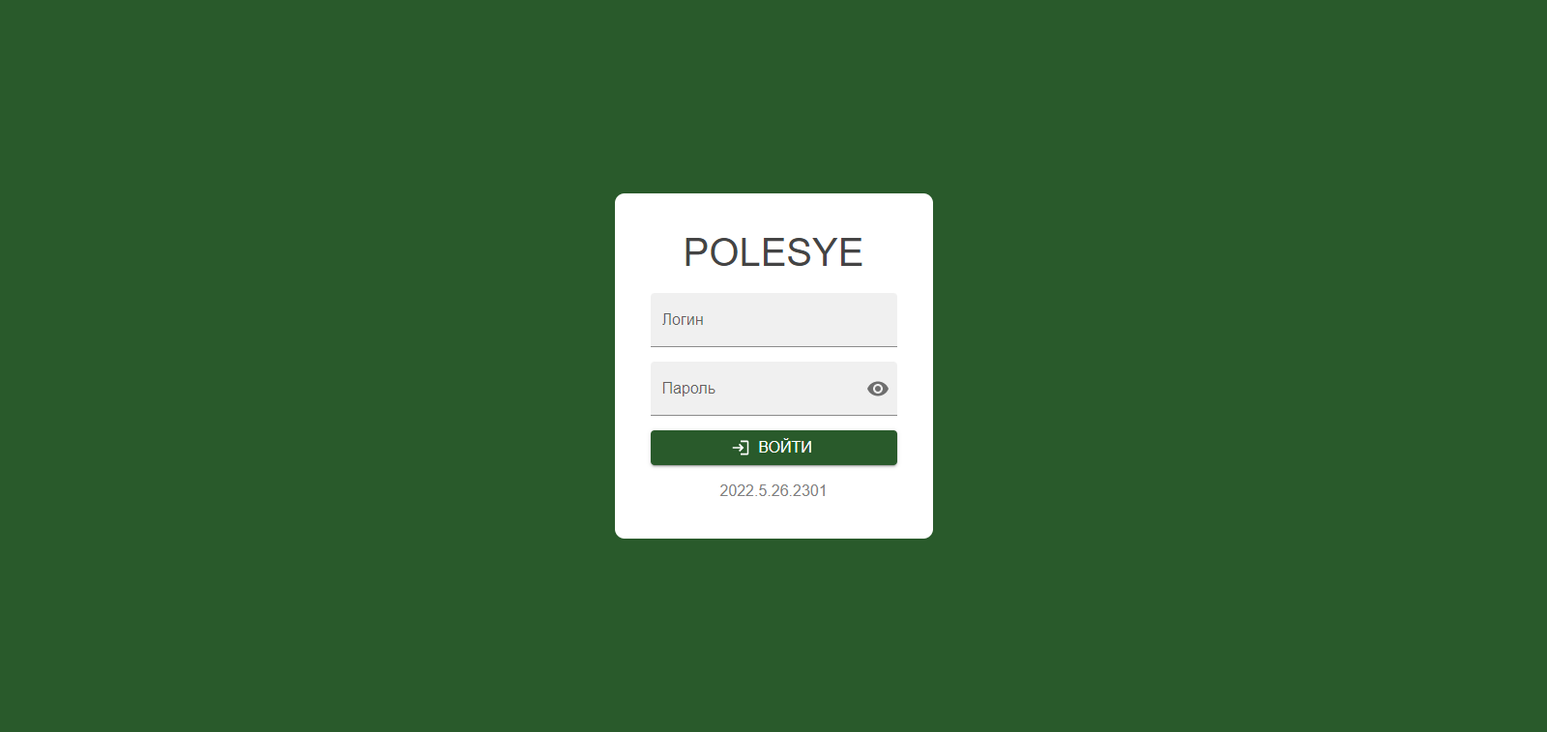

Рисунок 14 – Страница аутентификации

После успешного ввода данных произойдёт проверка на то, сколько ролей у пользователя доступно и уже в зависимости от этого числа будет показана соответствующая страница. Если у пользователя несколько ролей, то он попадает на страницу авторизации (выбора ролей), которая представлена на рисунке 15.

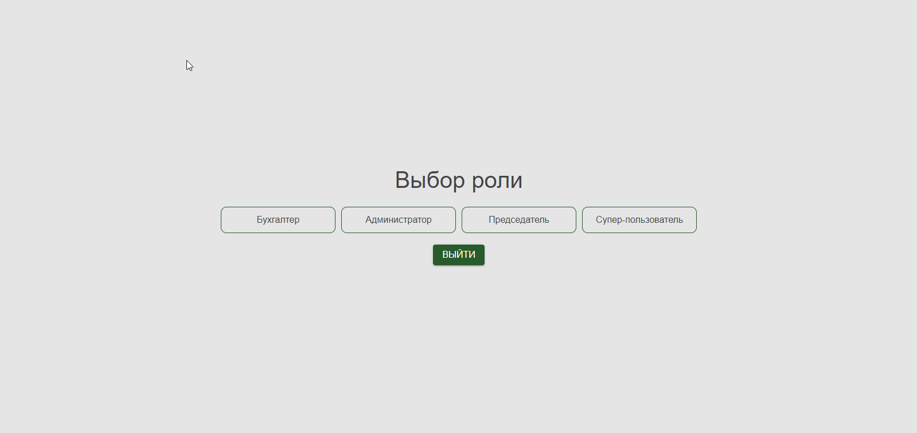

Рисунок 15 – Страница авторизации

После выбор роли, либо если у пользователя одна роль, то он увидит страницу панели управления, где ему предстоит выбрать нужный ему раздел. Страница ожидания выбора раздела панели администратора изображена на рисунке 16.



Рисунок 16 – Панель администратора

Панель управления имеет несколько типов разделов:

* Справочники – страницы с возможностью добавления\редактирования\удаления данных. Сюда относятся такие разделы, как пользователи, роли, садоводы, участки, объявления, новости и т.д. Для примера на рисунке 17 изображена страница справочника новостей;
* Хранители данных – представляют возможность редактировать записи, но создавать их нельзя. Например, задолженности – запись о задолженности создаётся автоматически при создании садового участка. Для примера на рисунке 18 представлена страница задолженностей;
* Аналитика – необходимы для сбора информации о сайте (рисунок 19). Сейчас такой раздел один - статистика, которая показывает количество посещений на ту или иную страницу сайта.

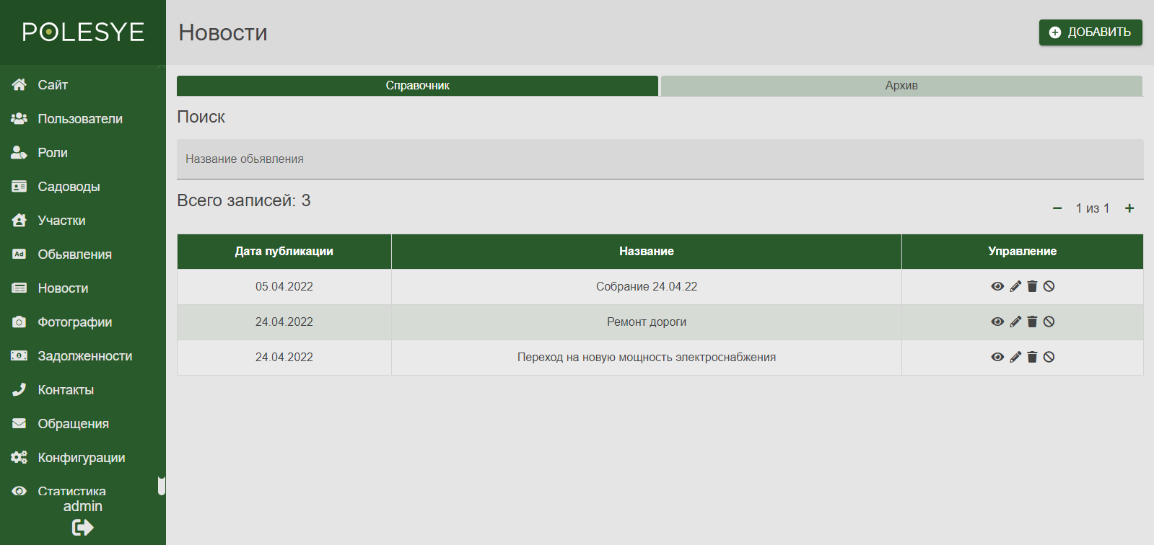

Рисунок 17 – Страница справочника новостей

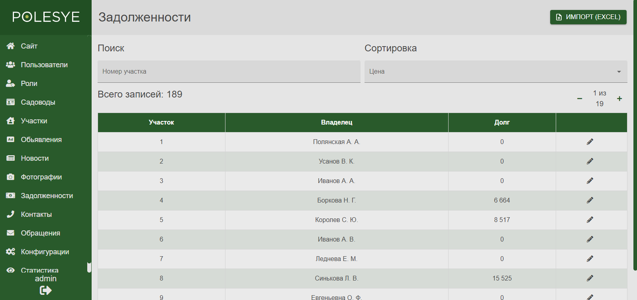

Рисунок 18 – Страница задолженностей

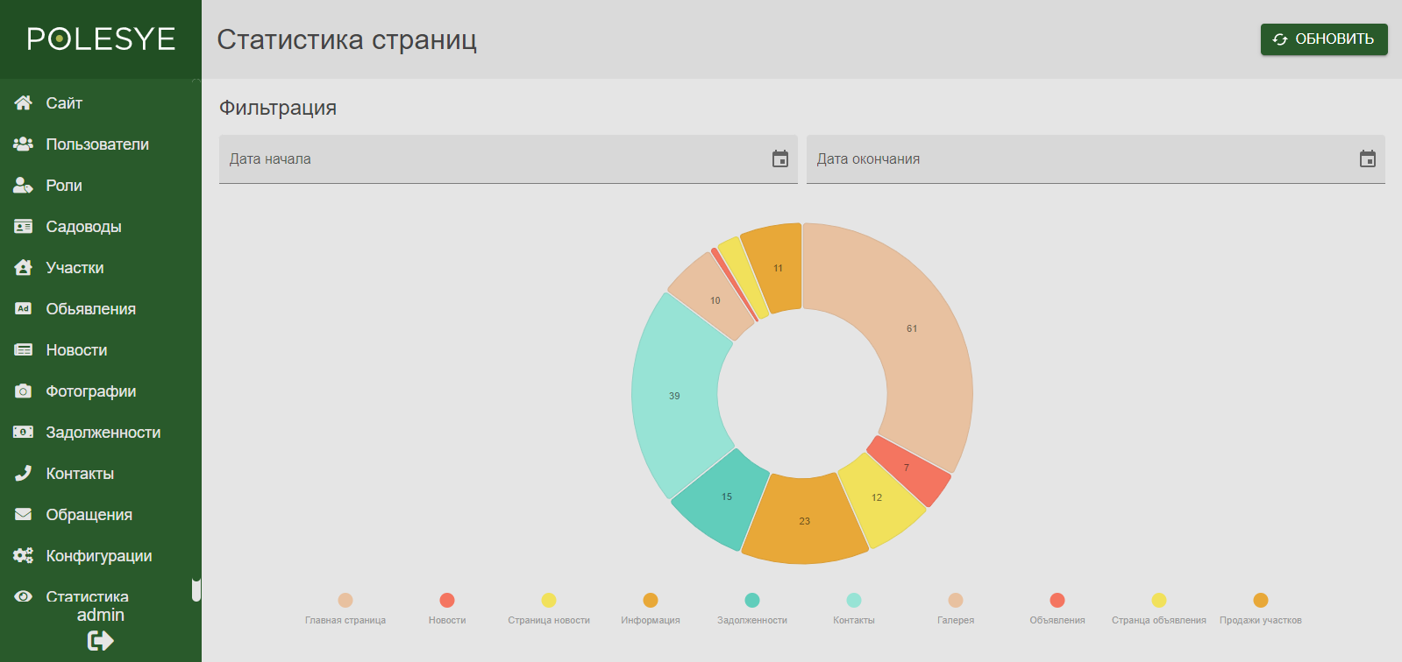

Рисунок 19 – Страница статистики по страницами

1. Выкладка проекта

Проект был выложен на удалённый хостинг компании REG.ru для дальнейшей работы. Для выкладки проекта на хостинг была использована технологии Web Deploy. База данных для сайта была выложена на другом хостинге, который поддерживает базу данных PostgreSql.

Выложенный проект можно найти по адресу: polesye-lipitino.ru

По данной ссылке пользователь попадает на главную страницу сайта и может перемещаться по всем разделам. В нижней части сайта (footer) находится ссылка, которая перемещает пользователя на панель администратора, однако, чтобы её увидеть, ему необходимо пройти идентификацию с помощью логина и пароля.

Панель администратора находится по адресу: polesye-lipitino.ru/IS

1. ЭКОНОМИЧЕСКИЙ РАЗДЕЛ
   1. Понятие себестоимости

Себестоимость (товаров, работ, услуг) — стоимостная оценка используемых в процессе производства природных ресурсов, сырья, материалов, основных фондов, трудовых ресурсов и других затрат на ее производство и реализацию.

В себестоимости находят отражение стоимостная оценка природных ресурсов, сырья, материалов, топлива, энергии, трудовых ресурсов.

В себестоимость включается часть стоимости основных фондов, используемых для производства продукции, а также расходы, связанные с обслуживанием и управлением производством.

Себестоимость продукции образует основу цены товаров и является одним из качественных показателей работы предприятия.

От уровня себестоимости зависят прибыль, получаемая предприятиями и рентабельность продукции.

Себестоимость может быть фактической и нормативной.

При расчете фактической себестоимости берут реальные данные, т.е. исходя из фактических издержек, формируется цена товара, работы или услуги. Производить такой расчет очень неудобно, т.к. зачастую узнать себестоимость необходимо раньше, чем производится конкретное производительное действие. От этого зависит рентабельность бизнеса.

Рассчитывая нормативную себестоимость, данные берут согласно производственных норм.

Благодаря этому можно жестко контролировать расход материалов, что минимизирует возникновение неоправданных расходов.

В следующем вопросе конкретизируем затраты, включаемые в состав себестоимости.

* 1. Затраты в составе себестоимости

Перечень расходов, включаемых в себестоимость продукции (работ, услуг) в целях расчета налогооблагаемой прибыли, определяется в соответствии с законодательством Российской Федерации, в частности с главой 25 НК РФ «Налог на прибыль организаций».

Расходами признаются обоснованные и документально подтвержденные затраты, осуществленные предприятием.

Под обоснованными расходами понимаются экономически оправданные затраты, оценка которых выражена в денежной форме.

Под документально подтвержденными расходами понимаются затраты, подтвержденные документами, оформленными в соответствии с законодательством Российской Федерации. Расходами признаются любые затраты при условии, что они произведены для осуществления деятельности, направленной на получение дохода.

Расходы в зависимости от их характера, а также условий осуществления и направлений деятельности предприятия подразделяются на расходы, связанные с производством и реализацией, и внереализационные расходы.

Расходы, связанные с производством и реализацией, включают в себя:

* расходы, связанные с изготовлением (производством)
* (или) реализацией товаров (работ, услуг, имущественных прав);
* расходы на содержание и эксплуатацию, ремонт и техническое обслуживание основных средств и иного имущества, а также на поддержание их в исправном состоянии;
* расходы на обязательное и добровольное страхование;
* прочие расходы, связанные с производством и (или) реализацией.
* Расходы, связанные с производством и реализацией и образующие
* себестоимость продукции, группируются в соответствии с их экономическим содержанием по следующим элементам:
* материальные расходы;
* расходы на оплату труда;
* суммы начисленной амортизации;
* прочие расходы.

К материальным расходам, в частности, относятся следующие затраты предприятия:

* на приобретение сырья и (или) материалов, которые входят в состав вырабатываемой продукции (основные материалы);
* приобретение материалов для обеспечения технологического процесса и для упаковки продукции или расходуемых на другие производственные и хозяйственные нужды;
* приобретение запасных частей и расходных материалов, используемых для ремонта оборудования, инструментов, приспособлений и др.;
* приобретение топлива, воды и энергии всех видов, расходуемых на технологические цели, выработку всех видов энергии, отопление зданий, а также расходы на трансформацию и передачу энергии;
* расходы, связанные с содержанием и эксплуатацией фондов природоохранного назначения, а также платежи за предельно допустимые выбросы загрязняющих веществ в природную среду.

Под возвратными отходами понимаются остатки сырья, материалов, полуфабрикатов, теплоносителей и других видов материальных ресурсов, полностью или частично утратившие потребительские качества исходного ресурса и в силу этого используемые с повышенными затратами (с понижением выхода продукции) или вовсе не используемые по прямому назначению.

К расходам на оплату труда относятся затраты предприятия на оплату труда основного производственного персонала, а также не состоящих в штате работников, участвующих в основной деятельности предприятия.

Затраты на оплату труда включают в себя заработную плату, начисляемую по сдельным расценкам, тарифным ставкам и должностным окладам в соответствии с системами оплаты труда, принятыми на предприятии; надбавки о доплаты; премии за производственные результаты; оплату очередных и дополнительных отпусков; единовременные вознаграждения за выслугу лет и другие расходы, предусмотренные законодательством Российской Федерации.

К суммам начисленной амортизации относятся суммы амортизационных отчислений по амортизируемому имуществу (основным средствам и нематериальным активам).

К прочим расходам относятся:

* расходы на сертификацию продукции и услуг;
* расходы на оплату услуг по охране имущества, обслуживанию охранной пожарной сигнализации, услуг пожарной охраны и иных услуг охранной деятельности;
* расходы по обеспечению нормальных условий труда и техники безопасности, предусмотренных законодательством РФ;
* арендные (лизинговые) платежи за арендуемое имущество;
* расходы на содержание служебного автотранспорта;
* расходы на командировки в пределах норм, утвержденных
* правительством РФ;
* расходы на канцелярские товары;
* расходы на подготовку и освоение новых производств, цехов и агрегатов;
* расходы на ремонт основных средств.
* В состав внереализационных расходов включают:
* расходы на содержание переданного по договору аренды имущества;
* проценты по долговым обязательствам любого вида, включая проценты по кредитам и ценные бумаги, выпущенным предприятием;
* расходы, связанные с организацией выпуска и обслуживанием собственных ценных бумаг;
* судебные расходы и арбитражные сборы и др.

К внереализационным расходам в целях определения налогооблагаемой прибыли приравниваются убытки, связанные с потерями от брака, потерями от стихийных бедствий, пожаров, аварий и других чрезвычайных ситуаций, а также убытки прошлых периодов, выявленные в текущем периоде.

* 1. Расчет себестоимости информационной системы

Расчет себестоимости разрабатываемой информационной системы включает определенную последовательность действий. Покажем их содержание, применяя расчетные действия. Их результаты приведем в таблицах, используя при необходимости соответствующие формулы.

Расчет трудоемкости произведен в таблице 20.

Таблица 20 – Расчет трудоёмкости

|  |  |
| --- | --- |
| Виды работ | Трудоёмкость, дн. |
| Получение ТЗ | 1 |
| Сбор информации и ознакомление с предметной | 2 |
| областью |  |
| Разработка основного алгоритма | 2 |
| Разработка программы | 11 |
| Отладка | 1 |
| Подготовка технической документации | 2 |

Продолжение таблицы 20

|  |  |
| --- | --- |
| Виды работ | Трудоёмкость, дн. |
| Сдача продукта | 1 |
| Итого | 20 |

Расчет затрат на разработку информационной системы.

Величина себестоимости разрабатываемого программного продукта рассчитывается по формуле 1.

С = Сзп + Сэл + Сам + См + Сн + Ссоц.ф , где: (1)

С – величина себестоимости разрабатываемого программного продукта;

Сзп – заработная плата;

СЭл – расходы на электроэнергию;

САм – сумма амортизационных отчислений;

См – затраты на расходные материалы;

Сн – накладные расходы;

Ссоц.ф – отчисления в социальные фонды;

Численность – 1 человек.

Зарплата персонала (ЗП) показана в таблице 21. За основу заработной платы студента, разрабатывающего программный продукт, взята величина его заработной платы на должности «Инженер-программист» в компании «ООО ВиртуумЛаб».

Таблица 21 – Расчет основной заработной платы.

|  |  |  |
| --- | --- | --- |
| Персонал | Количество  (чел.) | ЗП за время разработки  (руб.) |
| Руководитель  диплома | 1 | 3 200 |
| Студент | 1 | 57 120 |
| Всего | 2 | 60 320 |

Расчет заработной платы.

Заработная плата руководителя диплома за час = 400 руб.

Время работы руководителя диплома = 8 ч.

Заработная плата руководителя диплома на время разработки дипломного проекта = 8 * 400 = 3 200 руб.

Величина оплаты труда студента на своей рабочей должности составит 60 000 руб. Почасовая заработная плата студента за один месяц работы составит 29760 / 21 / 4 = 357 руб.

Заработная плата студента за час = 357 руб.

Время работы студента – 160 часов за 20 дней (с учетом 8 часов работы в день) осуществления проекта.

Затраты на электроэнергию:

Сэл=Р*Т* Z, где: (2)

Р – общая мощность оборудования (КВт);

Т – общее время работы оборудования (р.ч.);

Z – цена одного КВт (В 2022 г. – 5 руб. 93 коп).

Затраты на электроэнергию показаны в таблице 22.

Таблица 22 – Расчет затрат на электроэнергию

|  |  |  |  |  |
| --- | --- | --- | --- | --- |
| Оборудование | Количество,  шт. | Общая  стоимость,  руб. | Общая  мощность,  КВт | Количество часов работы, р.ч. |
| Ноутбук | 1 | 759,04 | 0,8 | 160 |
| Струйный принтер | 1 | 6,15 | 0,7 | 3 |
| Итого | 2 | 765,19 | 1,5 | 163 |

Амортизационные отчисления.

Расчет амортизационных отчислений на рабочий период производится по формуле 3.

Сам=(Спер*Н a ) / (365/20), где (3)

Спер – первоначальная стоимость оборудования;

Нa – годовая норма амортизации (20%);

365 – количество дней в году;

20 – количество дней на разработку проекта.

Амортизационные отчисления рассчитываются на основании таблицы 23.

Таблица 23 – Амортизационные отчисления

|  |  |  |  |
| --- | --- | --- | --- |
| Оборудование | Количество,  шт. | Первоначальная стоимость оборудования, руб. | Стоимость амортизационных отчислений, руб. |
| Ноутбук | 1 | 42 000 | 460,3 |
| Струйный  принтер | 1 | 8 200 | 89,9 |
| Итого | 2 | 50 200 | 550,2 |

Затраты на материалы.

Расчет затрат на материалы осуществляется согласно фактическим данным в год, которые представлены в таблице 24.

Таблица 24 – Расчет затрат на материалы

|  |  |  |  |
| --- | --- | --- | --- |
| Наименование  материала | Количество шт. | Стоимость за 1 шт., руб. | Общая стоимость, руб. |
| Бумага | 1 | 390 | 390 |
| Картридж для принтера | 1 | 1 080 | 1780 |
| CD-диск | 1 | 36 | 36 |
| Итого | | | 2 206 |

Носителем информации был выбран CD-диск, так как этот вариант является наиболее экономичным.

Произведем расчет накладных расходов для выбранного проекта и покажем его в табл. 25.

В нашей стране законодательно закреплены накладные расходы только в таких сферах как строительство и медицина и в ряде других видах деятельности. Остальные предприниматели и компании устанавливают самостоятельно перечень подобных затрат. Установим величину накладных расходов на уровне 31%.

Накладные расходы (Общепроизводственные и общехозяйственные расходы):

Сн = ЗПосн*% накл. расх. /100 (4)

% накл. расх. – процент накладных расходов – 31.

Таблица 25 – Расчет накладных расходов

|  |  |  |  |
| --- | --- | --- | --- |
| Персонал | Количество | Заработная | Накладные |
|  | (чел) | плата, руб. | расходы, руб. |
| Руководитель диплома | 1 | 3 200 | 992 |
| Студент | 1 | 57 120 | 17 707,2 |
| Итого | | | 18 699,2 |

Расчет отчислений в социальные фонды (таблица 26):

Ссоцф = ЗПосн* % отч. / 100, где: (5)

% отч. – процент отчислений (В 2022 г. – 30).

Таблица 26 – Расчет отчислений в социальный фонд

|  |  |  |  |
| --- | --- | --- | --- |
| Персонал | Количество  (чел) | Заработная плата, руб. | Сумма  отчислений, руб. |
| Руководитель дплома | 1 | 3 200 | 960 |

Продолжение таблицы 26

|  |  |  |  |
| --- | --- | --- | --- |
| Студент | 1 | 57 120 | 17 136 |
| Итого | | | 18 096 |

Затраты на разработку программного продукта рассчитываются по формуле (6),

С = 60 320 + 765+ 550 + 2 206 + 18 700 + 18 096 = 100 637 руб. (6)

Удельный вес по элементам затрат представлен в таблице 27.

Таблица 27 – Удельный вес по элементам затрат

|  |  |  |
| --- | --- | --- |
| Элементы затрат | Сумма (руб.) | Удельный вес (%) |
| Зарплата персонала | 60 320 | 60 |
| Расходы на электроэнергию | 765 | 0,8 |
| Сумма амортизационных отчислений | 550 | 0,55 |
| Сумма затрат на материалы | 2 206 | 2,05 |
| Накладные расходы | 18 700 | 18,6 |
| Отчисления в соц. фонды | 18 096 | 18 |
| Итого | 100 637 | 100 |

На рисунке 20 представлена диаграмма себестоимости программного продукта.

Из диаграммы следует, что наибольший удельный вес поэлементных затрат характерен для зарплаты персонала, накладных расходов и отчислений в социальные фонды.

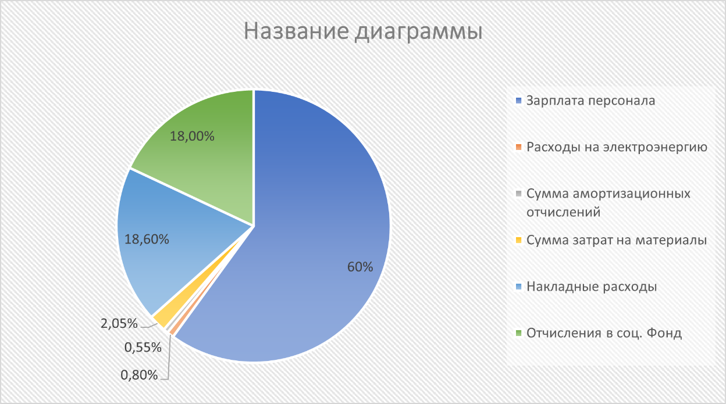

Рисунок 20 – Себестоимость программного продукта, в процентах (%)

В ходе выполнения экономических расчетов был проведен анализ издержек, возникающих при разработке информационной системы. В результате проведенного анализа удалось выявить, что основная сумма себестоимости складывается из заработных штатов (60%), расходов на электроэнергию (0,8%), отчисления в социальные фонды (18%), амортизационных вычислений (0,55%), накладных расходов (18,6%) и затрат на материалы (2,05%). Общая сумма себестоимости разработанной информационной системы составляет 100 637 рублей.

Окупаемость полученной разработки возможна только в случае ее коммерческого применения или реализации на основе соответствующего бюджетного заказа с учетом ожидаемой нормы прибыли.

Проведенное исследование позволило получить навык рассчитывать затраты на разработку информационной системы в целях последующего внедрения в системы автоматизации процессов на предприятии в соответствии с освоением профильной специальности.

1. ТРЕБОВАНИЯ ПО ТЕХНИКЕ БЕЗОПАСНОСТИ ПРИ РАБОТЕ С ВЫЧИСЛИТЕЛЬНОЙ ТЕХНИКОЙ

Только длительная работа за компьютером может оказать существенное влияние на здоровье человека.

Рассмотрим основные аспекты длительной работы за компьютером:

* 1. Работающий за компьютером человек длительное время должен сохранять относительно неподвижное положение, что негативно сказывается на позвоночнике и циркуляции крови во всем организме (застой крови). При длительных нарушениях циркуляции крови нарушается питание тканей и повреждаются стенки сосудов, что в свою очередь приводит к их необратимому расширению. Такое расширение сосудов наблюдается, например, при геморрое.
  2. Чтение информации с монитора вызывает перенапряжение глаз. Возникает это главным образом потому, что во время чтения с монитора расстояние от текста до глаз постоянно остается одним и тем же, из-за этого мышцы глаз, регулирующие аккомодацию, находятся в постоянном напряжении. Со временем это может привести к нарушению аккомодативной способности глаз и, следовательно, к нарушениям зрения.

Дисплейная болезнь, характеризуется нарушением аккомодации глаз из-за длительного перенапряжения ресничного тела. Синдром сухого глаза – собирательное название заболевания, вызванного нарушением увлажнения передней поверхности глаза (роговицы) слезной жидкостью. Также длительная работа за компьютером может увеличить риск таких глазных заболеваний как миопия (близорукость), дальнозоркость, глаукома.

* 1. Длительная работа на клавиатуре приводит к перенапряжению суставов кисти и мышц предплечья, что вызывает развитие туннельного синдрома запястья.
  2. Работа за компьютером предполагает переработку большого массива информации и постоянную концентрацию внимания, поэтому при длительной работе за компьютером нередко развивается умственная усталость и нарушение внимания.
  3. Человек, работающий за компьютером, вынужден все время принимать решения, от которых зависит эффективность его работы. Поэтому, длительная работа за компьютером, часто является причиной хронического стресса.
  4. Все чаще появляются сообщения о возникновении компьютерной зависимости. Действительно, длительная работа за компьютером, работа в Интернете и компьютерные игры могут вызвать подобные психические расстройства.
  5. Работа за компьютером нередко поглощает все внимание работающего человека и потому, такие люди часто пренебрегают нормальным питанием и работают впроголодь весь день. Неправильное питание приводит к снижению интеллектуальных способностей человека.
  6. Гиподинамия, стресс, вредные привычки и неправильное питание являются основными причинами сердечно-сосудистых заболеваний и диабета. Таким образом, человек длительное время, работающий за компьютером подвергается реальному риску сердечно-сосудистых заболеваний, различных заболеваний глаз, двигательного аппарата, органов желудочно-кишечного тракта, психических расстройств.

Лечебная гимнастика.

Для развития мышц спины существует множество упражнений, в основном это наклоны в разные стороны. Очень полезно плавание и упражнения на турнике. В том случае, если вы работаете в офисе, старайтесь почаще потягивайтесь и вообще, делайте как можно больше движений, даже без надобности.

Упражнение для рук.

Чем чаще вы будете прерываться для выполнения упражнений, тем больше они принесут пользы.

* Встряхните руки;
* Сжимайте пальцы в кулаки (10 раз);
* Вращайте кулаки вокруг своей оси;
* Надавливая одной рукой на пальцы другой руки со стороны ладони, как бы выворачивая ладонь и запястье наружу.

Положения рук при работе за компьютером.

В процессе работы старайтесь удерживать туловище в вертикальном положении, опираясь на спинку стула или кресла. Ступни ног должны прочно стоять на полу или на специальной подставке, плечи следует держать в расслабленном состоянии. В оптимальной позиции руки должны быть согнуты в локте под углом 90°. Локти должны располагаться вблизи туловища.

Профилактика заболеваний органов дыхания.

* Как можно чаще делайте влажную уборку помещения и проветривайте его;
* Для увеличения влажности можно ставить открытую емкость с водой.

Профилактика нервных расстройств.

* Постарайтесь сделать так, чтобы при работе компьютер давал как можно меньше сбоев и меньше раздражал вас;
* Как можно чаще прерывайте работу с компьютером.

Рабочее место и правильная посадка.

Перед тем как приступить к работе, уделите немного времени организации своего рабочего места. Клавиатура и экран монитора должны быть расположены прямо перед вами. Если конструкция стула позволяет регулировать высоту сиденья, настройте ее таким образом, чтобы в положении сидя ваши ноги прочно опирались на пол или на специальную подставку, а поверхность, на которой расположены клавиатура и мышь, находились на уровне локтя или немного ниже. Разместите клавиатуру и мышь таким образом, чтобы при работе с ними не возникало необходимости отдалять локти от туловища.

Экран монитора должен располагаться на расстоянии вытянутой руки сидящего за столом пользователя. Отрегулируйте высоту подставки монитора таким образом, чтобы центр экрана находился чуть ниже уровня глаз. При отсутствии такой возможности желательно установить монитор на специальную полку или подставку.

При работе с бумажными документами рекомендуется установить на корпус монитора специальный держатель для бумаг.

Упражнения для глаз.

* Зажмурьте глаза на ~ 10 секунд;
* Быстро моргайте в течение ~5-10 сек;
* Сделайте комплекс упражнений:

ВЫВОДЫ И ЗАКЛЮЧЕНИЕ

Целью дипломного проекта являлась разработка информационной системы для садового товарищества. Было получено работоспособное и отказоустойчивое приложение, которое сможет автоматизировать работу с данными СНТ.

Для достижения цели были выполнены следующие задачи:

* Спроектирована база данных;
* Разработана базы данных;
* Разработана информационной системы;
* Ограничен доступ к системе неавторизованному пользователю;
* Приложение опубликовано на удалённый хостинг при помощи технологии Web Deploy от компании Microsoft и доступно по адресу polesye-lipitino.ru

Был произведен подсчет себестоимости информационной системы. Общая сумма себестоимости разработанного приложения составляет 100 637 рублей. Окупаемость полученной разработки возможна только в случае ее коммерческого применения или реализации на основе соответствующего бюджетного заказа с учетом ожидаемой нормы прибыли.

В разделе техники безопасности было выяснено, что при работе с ПК необходимо делать перерывы, во время которых желательно делать упражнения для глаз, рук. Также, заниматься лечебной гимнасткой. При работе с ПК необходимо взгляд держать от монитора не ближе, чем на расстоянии вытянутой руки.

СПИСОК ЛИТЕРАТУРЫ

1. Федорова Г.Н. Разработка модулей программного обеспечения для компьютерных систем: учебник для студ. учреждений сред. проф. образования / Г.Н. Федорова – 3-е изд., испр. – М.: Издательский центр «Академия», 2019. – 384 с.
2. Кудрина, Е.В. Основы алгоритмизации и программирования на языке С#: учеб. пособие для СПО / Е.В. Кудрина, М.В. Огнева. – М.: Издательство Юрайт, 2019.
3. Н.А. Виноградова. Научно-исследовательская работа студента: Технология написания и оформления доклада, реферата, курсовой и выпускной квалификационной работы: учеб. пособие для студ. Учреждений сред. Проф. Образования / Н.А. Виноградова, Н.В. Микляева. – 13-е изд., стер. – М.: Издательский центр «Академия», 2017.
4. Беляков, Г. И. Охрана труда и техника безопасности: учебник для среднего профессионального образования / Г. И. Беляков. — 3-е изд., перераб. и доп. — Москва: Издательство Юрайт, 2019. — 404 с.
5. Экономика отрасли информационных систем : учебное пособие для среднего профессионального образования / А. Л. Рыжко, Н. А. Рыжко, Н. М. Лобанова, Е. О. Кучинская. — 2-е изд., испр. и доп. — Москва : Издательство Юрайт, 2019. — 176 с.

Электронные ресурсы:

1. Национальный открытый университет [Электронный ресурс] Режим доступа: свободный <https://www.intuit.ru/> (Дата обращения 12.05.2022)
2. Metanit – язык программирования C# и платформа .NET. [Электронный ресурс] Режим доступа: свободный <https://metanit.com/sharp/> (Дата обращения 20.05.2022)
3. Компьютер и здоровье [Электронный ресурс] Режим доступа: свободный <http://comp-doctor.ru/> (Дата обращения 29.05.2022)

ПРИЛОЖЕНИЕ А – Код программы

Код всего проекта имеет большое количество строк, из-за чего приложить весь код невозможно. Для этого весь проект был выложен в публичных удалённый репозиторий системы GitHub.

Ссылка на Github: https://github.com/LLloKoLaDKa/GardenCommunity.

ПРИЛОЖЕНИЕ Б – Диск с программой